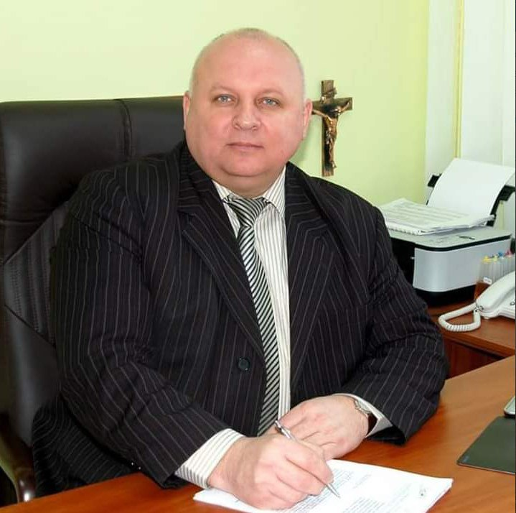**ПОРТФОЛІО**

**Попов Сергій Юрійович**  
**Кандидат юридичних наук,**   
**Доцент кафедри правових дисциплін Херсонського інституту ПрАТ «ВНЗ «МАУП»**

Науково-педагогічний стаж: 10 років

ORCID: 0009-0004-7581-1024

Google Академія:

<https://scholar.google.ru/citations?view_op=list_works&hl=ru&user=MzqtxYoAAAAJ>

**Освіта**

* **1991 р.** – Харківський юридичний інститут ім. Ф. Е. Дзержинського  
  *Спеціальність: «Правознавство»*  
  *Кваліфікація: Юрист*  
  *Диплом: УВ №940246*

**Науковий ступінь**

* **Кандидат юридичних наук** за спеціальністю **12.00.09 – кримінальний процес та криміналістика; судова експертиза; оперативно-розшукова діяльність**  
  *Тема дисертації: «Проведення оперативної закупки підрозділами кримінальної поліції»*  
  *Захист: 18 грудня 2018 року, Харківський національний університет внутрішніх справ*  
  *Свідоцтво: ДК №050349*

**Навчальні дисципліни**

* ОК17. Цивільне право
* ОК25. Господарське право

**Підвищення кваліфікації**

1. **ПВНЗ «Херсонський економіко-правовий інститут»**  
   *Сертифікат №11-с (11.01.2023) – 5 кредитів (150 годин)*
2. **ПВНЗ «Херсонський економіко-правовий інститут»**  
   *Сертифікат №9 (16.12.2024) – 5 кредитів (150 годин)*

**Наукові публікації**

1. Діденко С.В., А.А.Грінь, С. Ю. Попов. Особливості адміністративно-правового регулювання обігу вогнепальної зброї в Україні: реалії сьогодення та перспективи. // Науковий вісник Ужгородського національного університету. Серія: Право. - 2022.-№69

2. Грінь А.А., Мкртчян Р.С., Попов С.Ю. Цивільно-правова характеристика договору про нерозголошення конфіденційної інформації (комерційної таємниці) . // Юридичний науковий електронний журнал. - 2025. - № 4

3. Попов С.Ю., Мкртчян Р.С., Стаднік М.О. Методи регулювання господарських відносин. Науковий вісник Міжнародного гуманітарного університету. Сер. :Юриспруденція. 2025 № 74,

4. Мкртчян Р.С., Попов С.Ю., Горішній О.О., Інститут угод кримінальному процесі. // Прикарпатський юридичний вісник. - 2025. - № 2

5. Мкртчян Р.С., Попов С.Ю., Ткачук А.І. Особливості провадження у справах щодо оскарження нормативно-правових актів суб’єктів владних повноважень // Юридичний вісник - 2025. - № 2.